Rapport du projet

Descriptif de la structure du code développé :

arm_branch_other.c :

arm_data_processing.c:

_arm_data_processing_immediate_msr

_arm_data_processing_shift

arm_load_store.c :

_ laod_stot_byte_word : cette fonction charge ou écrit dans la mémoire un octet ou mot

_ laod_stot_halfword : cette fonction charge ou écrit dans la mémoire un demi-mot

_ est_immediate : cette fonction s’en occupe da la valeur de l’offset dans le cas d’un octet ou d’un mot

_ half_immediate : cette fonction s’en occupe de la valeur de l’offset dans le cas d’un demi-mot

_ half_word : cette fonction s’en occupe de différents types d’adressage dans le cas d’un demi-mot

_ byte_word : cette fonction s’en occupe de différents types d’adressage dans le cas d’un mot ou d’un octet

_ arm_load_store : la fonction générale qui s’en occupe de load et store dans le cas d’un mot, demi-mot et octet, en prenant en compte des différents types d’adressage

_ creer_reglist : créée un tableau contenant les numéros de registre qu’elle récupère en analysant les 16 premier bits d’une instruction STM ou LDM.

_ check_reg_plag : Vérifie si l’ensemble des registres d’un tableau remplis par créer_reglist vérifie les conditions pour que l’instruction puisse être exécuter.

_ arm_load_store_multiple : fonction d’implémentation pour les instructions STM et LDM prenant en compte les suffixes optionnel (IA, IB, DA, DB)

_ arm_coprocessor_load_store : fonction contenant l’implémentation de la fonction MRS

arm_instruction.c :

utile.c :

La fonction **do_shift**(uint32_t * Sop, uint8_t * sco , uint32_t data , uint32_t val_Rm ,uint8_t shift , int mode , uint8_t c) dans util.c qui prend en paramètre Sop (Shift Operator) , sco (Shift carry out ), data soit la valeur d'un registre ou bien une constante ( Immediate ), val_Rm c'est la valeur du registre Rm ( voir la page A5-3 de la documentation ) , shift ce sont les bit 5 et 6 de l'instruction, mode soit IMMEDIATE ou REGISTER (0 ou 1 ) , et le flag c de cspr. La fonction modifie la valeur de Sop et de sco pour que la fonction **execute_instruction** fasse son travail.

Listes de bogues (instructions) :

-STM (tester mais beug)

-MRS (pas tester)

Test :

example1 :

example2 :

example3 :

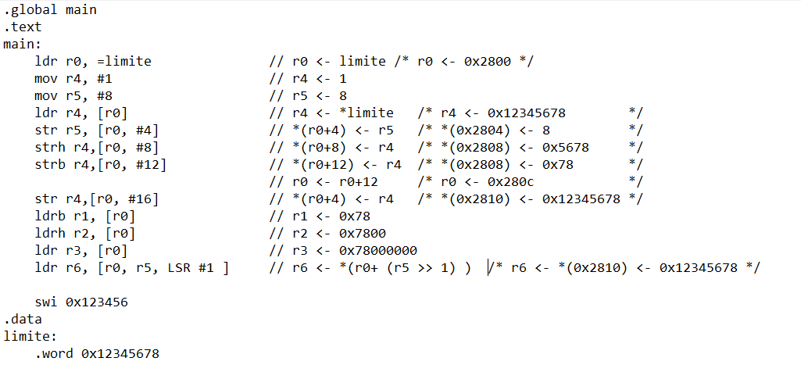

example4 :

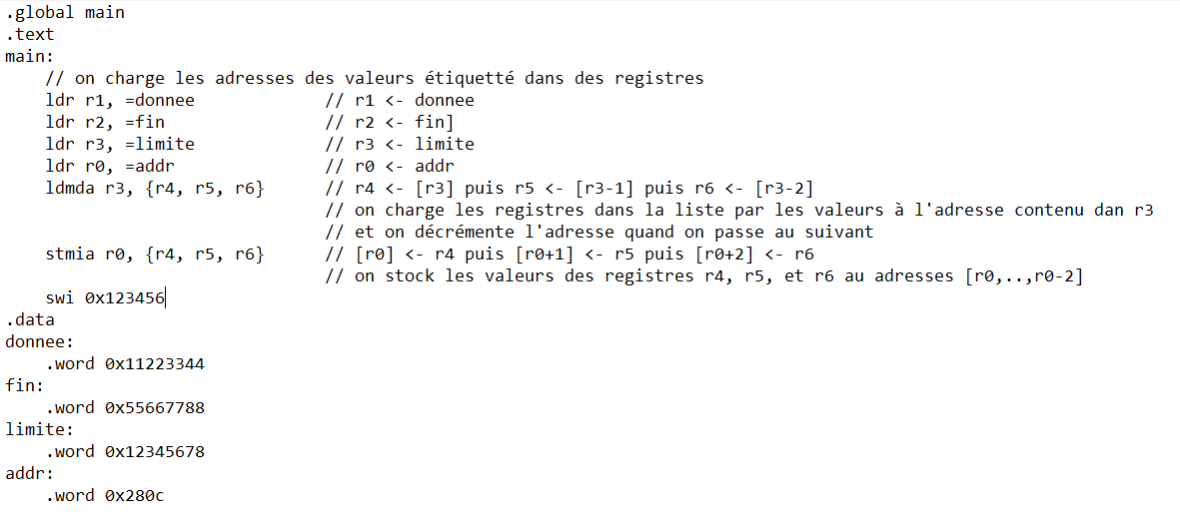

Répartition du travail et progression :

Le travail a été répartis entre les trois binômes du groupe. Tout d’abord nous avons due compléter les fichier registers.c et memory.c. Ayoub et Abderrazzak pour le fichier registers.c et Abro et Zackaria pour le fichier memory.c. Ensuite chaque binôme a dû implémenter un certain nombre d’instructions en fonction des fichiers à compléter.

arm_branch_other.c et arm_data_processing.c compléter par Abderrazzak et Ayoub Instructions implémenter : B/BL, AND, EOR, SUB, RSB, ADD, ADC, SBC

arm_data_processing.c compléter par Mouad et Alexandre Instructions implémenter : RSC, TST, TEQ, CMP, CMN, ORR, MOV, BIC, MVN

arm_load_store.c compléter par Abro et Zackaria Instructions implémenter : LDR, LDRB, LDRH, STR, STRB, STRH, LDM(1), STM(1), MRS

La fonction **arm_execute_instruction** du fichier arm_instruction.c a été compléter indépendamment par chaque binôme afin de s’assurer du bon fonctionnement des instructions qu’ils ont ainsi implémentés. La fonction finale est complétée à partir des trois versions.